Контрольные вопросы за курс 8 класса по географии
Часть 1
1.Как называется самая большая по площади низменность в России? ______________________
2.Представителями животного мира какой из перечисленных природных зон являются сурок, хомяк.
А)тайга б)тундра в)степь г) п/пустыня.
3.Как называется природный район, по территории которого протекает река Дон? _______________
4.С каким из перечисленных государств Россия имеет сухопутную границу?
А) Узбекистан б) Афганистан в) Турция г) Монголия
5. Какие объекты разделяют: пролив Лаперуза и пролив Карские Ворота?
6.В каких морях расположены следующие заливы: Анадырский, Обская губа, Пенжинская губа, Шелихова.
7.Расположите с запада на восток острова: Северная Земля, Врангеля, Новая Земля, Новосибирские острова.
8. Установите соответствие река – море: (Дон, Обь, Анадырь,Лена, Амур ) – (Охотское, Азовское, Берингово, Карское, Лаптевых).
9. Соотнесите названия гор и горных вершин, которые на них расположены: (Алтай, Кавказ, Урал, хребет Черского) и (Народная, Победа, Казбек, Белуха, Эльбрус).
10 Выделите форму рельефа, образовавшуюся в результате древнего оледенения:
А)морена б)лавина в)сель г)дюна.
11.Основная часть России расположена в климатическом поясе:
А)арктическом б)умеренном в)субарктическом г)субтропическом.
12.Установите соответствие:
Умеренно континентальный климат | Дальний Восток
Континентальный климат | Восточно-Европейская равнина
Резко континентальный климат | Курильские острова
Муссонный климат | Западно-Сибирская низменность
Морской климат | Восточная Сибирь
13 Самая длинная река России: А)Амур б)Волга в)Енисей г)Обь.
14. Самое глубокое озеро России: а)Байкал б)Ладожское в)Ханка г)Онежское.
15.Наибольшее количество ледников находится в горах: а)Алтая б)Саян в)Хибин г)Бырранга.
16. Наиболее заболоченной территорией России является: а)Западно-Сибирская равнина б)Восточно-Европейская равнина в)Среднесибирское плоскогорье г)Приамурье.
17. Плодородие почв обеспечивается наличием: а)гумуса б)грунтовых вод в)живых организмов .
18.Расставьте смену почв при движении с севера на юг: (чернозёмы, подзолистые, серые лесные, тундрово-глеевые. каштановые).
19.Проверьте свои знания.
А)Процесс разрушения почв называется эрозией или известкованием? _______________________
Б)В зоне смешанных лесов проводят орошение или осушение почв? _________________________
В)На территории России большую площадь занимают подзолистые или чернозёмные почвы?____________________
20.Перечислите природные зоны России с севера на юг. ____________________________

Часть 2
1.Самолёт вылетел из Братска(7часовой пояс) в Москву (2часовой пояс) в 10часов по местному времени. Полёт продолжался 8 часов. Во сколько часов самолёт прибыл в Москву по московскому времени? Ответ запишите цифрами.
2.Определите район России:
1.Территория расположена на древней докембрийской платформе. Этим обусловлена главная особенность ее рельефа – равнинность. Складчатый фундамент залегает на различной глубине и выходит на поверхность на Кольском полуострове и в Карелии, а также на правобережье Днепра и его среднем течении.

2.Самая длинная и многоводная река Русской Равнины, также всей Европы.

3.Горная страна состоит из нескольких параллельно друг другу горных хребтов, протянувшихся в меридиональном направлении. Горная цепь гор образует водораздел между реками, текущими на Русскую равнину и на Западно-Сибирскую.

4.Территория богата разнообразными природными ресурсами. В горах залегают металлические руды, каменный уголь, марганец, редкие металлы. Минеральные источники послужили основой для развития курортного хозяйства. Высокие горы – чудесное место для горнолыжников.

5.“Терек воет, дик и злобен, меж утесистых громад, буре плач его подобен, слезы брызгами летят …”М.Ю. Лермонтов.

6.“Он – опорный край державы, ее добытчик и кузнец, ровесник древней нашей славы и славы нынешней творец”
3. Рекордсмены природы России
1.Самый большой по площади остров ______________________
2.Самый большой по площади полуостров __________________
3.Самое глубокое море _________________
4.Самая многоводная река ____________
Часть 3
1.Укажите 2 причины образования многолетней (вечной) мерзлоты.
2. Сделайте вывод о связи тектонического строения с рельефом и полезными ископаемыми.
3.В чём причина возрастающей загрязнённости водоёмов? Какие меры надо применять для охраны водоёмов?

Распечатать и выполнить
Подготовка к экзамену по географии
1 вариант
1.Самая южная точка России находится на границе с:
1. Таджикистаном; 2. Грузией; 3. Казахстаном; 4. Азербайджаном.
2.Какое из перечисленных морей, омывающих Россию, является самым большим?
1) Азовское 2) Балтийское 3) Берингово 4) Карское
3.Наибольшее количество морей, омывающих Россию относятся к бассейну:
1.Тихого океана 2.Атлантического 3.Северного Ледовитого океана 4.Внутреннего стока.
4.Незамерзающий порт России –
1)Санкт-Петербург 2) Петропавловск-Камчатский 3)Архангельск 4)Мурманск
5.Сколько времени будет в городе Анадырь (11 часовой пояс), если Москве 13 часов (2 часовой пояс)?
1) 15 часов 2) 22 часа 3) 18 часов 4) 10 часов
6.Расположите регионы страны в той последовательности, в которой их жители встречают Новый год. Запишите в таблицу получившуюся последовательность букв.
1) Московская область; 2) Иркутская область 3) Магаданская область
7.Расположите перечисленные ниже города в порядке увеличения их высот над уровнем моря. Запишите в таблицу получившуюся последовательность букв.
1) Санкт-Петербург 2) Екатеринбург 3) Чита.
8.Землетрясения и извержения вулканов наиболее часто происходят на:
1) древних платформах; 2) молодых платформах;
3) границах литосферных плит; 4) центральных частях литосферных плит.
9.Установите верную последовательность в чередовании эпох горообразований:
1) герцинская складчатость; 3) альпийская складчатость;
2) байкальская складчатость; 4) мезозойская складчатость.
10.Какой признак не относится к циклону:
1) пониженное давление 2) погода ветреная с осадками
3) воздух в вихре движется от периферии к центру 4) погода характерна для зимы Восточной Сибири
11.Определите тип климата по описанию.
Климат характерен для центральных и южных районов Восточной Сибири. Круглый год формируется под воздействием континентального умеренного воздуха. Лето тёплое и солнечное, зима очень холодная, суровая. Осадков весь год выпадает мало.
1) умеренно континентальный 2) субарктический
3) резко континентальный 4) умеренный муссонный
12.Какое из перечисленных озер является соленым? 1) Онежское 2) Баскунчак 3) Байкал 4) Ладожское
13.Почвенная карта дает информацию:
1) о распространении типов почв; 2) о механическом составе почв 3) об увлажнении почв.
14.Распределите почвы по мере увеличения мощности гумусового горизонта:
А) серые лесные б)подзолистые в)дерново-подзолистые.
15.Подумайте, какое из перечисленных ниже животных является наиболее характерным обитателем степи. 1)лось 2)сайгак 3)белка 4)бобр
16.Какой из перечисленных видов деревьев издавна служил источником сырья для изготовления традиционной русской обуви — лаптей? 1) береза 2) ель 3) осина 4) липа
17.К исчерпаемым возобновимым природным ресурсам относятся
1) лесные 2) минеральные 3) климатические 4) рекреационные.
18.Какая из перечисленных мер способствует охране природы?
1)перевод автомобильного транспорта на газ 2) осушение болот
3) сплав леса по рекам 4) использование на ТЭС дешевого бурого угля
19.Почему природа зоны степей на Восточно-Европейской равнине изменена человеком больше, чем природа зоны тундр? Укажите не менее двух причин.
20. Амплитуда абсолютных высот в пределах суши на территории России составляет 5670 м. Укажите, по каким точкам она определяется и как вычисляется.
21.Большинство крупных рек на территории России принадлежат к бассейну Северного Ледовитого океана. Объясните, каким образом это связано с особенностями рельефа страны.
22.В 1916 году был организован заповедник по охране ценного пушного зверя - соболя. Назовите этот заповедник: 1).Кандалакшский. 2)Астраxанский 3).Окско-Донской 4)Баргузинский
23.Карты какого природного географического региона России необходимо выбрать, чтобы более детально изучить природный объект - Тиманский кряж?
1) Западная Сибирь 2) Кавказ 3) Восточно - Европейская равнина 4) Восточная Сибирь

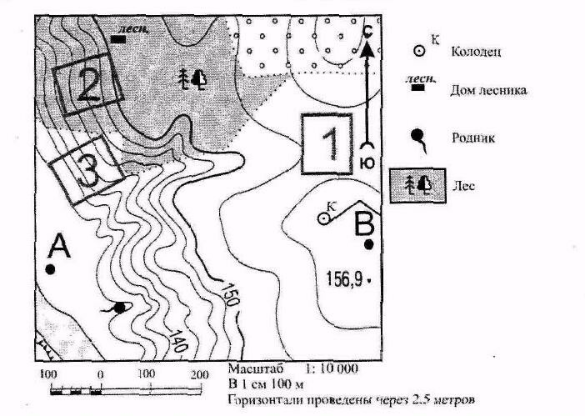
24.Определите по карте расстояние на местности по прямой от колодца до домика лесника. Измерение проводите между центрами условных знаков. Полученный результат округлите до десятков метров. Ответ запишите цифрами. Ответ: ________________ м.
25. Определите по карте, в каком направлении от дома лесника находится колодец.
26.Школьники выбирают место для создания футбольного поля. Оцените, какой из участков, обозначенных на карте цифрами 1, 2 и 3, больше всего подходит для этого. Для обоснования своего ответа приведите два довода.

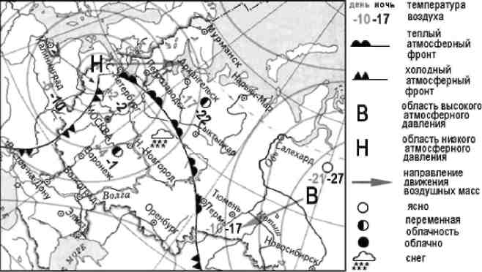
27.Какой из перечисленных городов, показанных на карте, находится в зоне действия циклона?
1.Тюмень 2) Салехард 3) Новосибирск 4)Петрозаводск
28.Карта погоды составлена на 7 февраля. В каком из перечисленных городов, показанных на карте, на следующий день вероятно существенное потепление?
1) Москва 2) Новосибирск 3) Пермь 4)Оренбург.

Переводной экзамен по географии
2 вариант
1.Самый западный субъект Российской Федерации:
1. Мурманская область; 2. Брянская область; 3. Псковская область; 4. Калининградская область.
2.Побережья России омывают столько же океанов, сколько и территорию:
1. Канады; 2. Японии; 3. Турции; 4. Австралии.
3.Расположите регионы страны в той последовательности, в которой их жители встречают Новый год. Запишите в таблицу получившуюся последовательность букв.
А) Магаданская область; Б) Пермский край В) Воронежская область
4.Климат почти всех северных морей России суровый за исключением моря
A) Карского Б) Чукотского B) Баренцева Г) Лаптевых
5.Укажите города-порты Черного моря.
A) Мурманск и Архангельск Б)Астрахань и Махачкала B) Владивосток и Находка Г) Новороссийск и Туапсе
6.Сколько времени будет в городе Саратове (2 часовой пояс), если в Иркутске 13 часов (7 часовой пояс)? А) 18 часов Б) 9 часов В) 8 часов Г) 10 часов
7.Расположите перечисленные ниже города в порядке увеличения их высот
над уровнем моря. Запишите в таблицу получившуюся последовательность букв.
А) Санкт-Петербург Б) Астрахань В) Чита.
8.Установите правильную последовательность в чередовании геологических периодов:
1) силурийский; 3) каменноугольный; 2) юрский; 4) палеогеновый.
9.К полезным ископаемым преимущественно магматического происхождения относятся:
1) каменный и бурый уголь; 3) медные и оловянные руды;
2) нефть и природный газ; 4) каменная и поваренная соль.
10.Выберите из перечисленных климатических поясов и областей те, которые встречаются в нашей стране:А) континентальный;Б) тропический;В) муссонный; Г) субэкваториальный;
Д) антарктический; Е) субарктический; Ж) умеренно-континентальный.
11.Определите тип климата по описанию.
Климат характерен для южной части Дальнего Востока и побережья Охотского моря. Формируется под влиянием морского воздуха, приходящего летом с Тихого океана, а зимой — континентального воздуха с материка. Лето тёплое и влажное, зима холодная и сухая.
А) умеренно континентальный Б) резко континентальный
В) субарктический Г) умеренный муссонный
12.В умеренно-континентальном климате при достаточном увлажнении под широколиственными лесами формируются почвы: А) подзолистые б) дерново-подзолистые в) серые лесные.
13.Какие почвы формируются при увлажнении 0,3-0,4? А) подзолистые б) каштановые в) бурые.
14. Выберите из перечисленных растений три вида, характерных для природной зоны таежных лесов. 1) черника 2) ягель 3) полынь 4) лиственница 5) дуб 6) торфяной мох сфагнум
15.Объясните, почему тундровые грызуны — лемминги, в отличие от своих степных сородичей — хомяков и сусликов, не впадают в зимнюю спячку. Укажите не менее двух причин.
16.Почему на северо-западе Псковской области много болот и заболоченных земель? Укажите одну причину, связанную с климатическими особенностями и одну причину, связанную с особенностями рельефа указанной территории.
17. Какие из перечисленных видов природных ресурсов относятся к исчерпаемым невозобновимым?
1) почвенные 2) климатические 3) рекреационные 4) минеральные.
18.Неблагоприятное воздействие на природу оказывает
1.проведение снегозадержания на полях 2. создание лесополос в степной зоне
3. осушение болот в верховьях рек 4. террасирование склонов
19.Северо-восток Сибири (нагорье Черского) обозначается как территория с крайне неблагоприятными условиями для жизни и хозяйственной деятельности. Укажите не менее двух факторов, определяющих это.
20.Почему западные ветры в летнее время приносят на Восточно-Европейскую равнину дождливую погоду, а на Западно-Сибирскую равнину — сухую?
21.Карты какого природного географического региона России необходимо выбрать, чтобы более детально изучить природный объект - Верхоянский хребет?
1) Западная Сибирь 2) Кавказ 3) Восточно - Европейская равнина 4) Восточная Сибирь
22. .Наибольшее количество ледников находится в горах: а)Алтая б)Саян в)Хибин г)Бырранга.
23. На территории России большую площадь занимают подзолистые или чернозёмные почвы?

24.Определите по карте расстояние на местности по прямой от колодца до точки А. Измерение проводите между центрами условных знаков. Полученный результат округлите до десятков метров. Ответ запишите цифрами. Ответ: ________________________________ м.
25. Определите по карте, в каком направлении от дома лесника находится родник.
Ответ _______________________________.
26.Школьники выбирают место для катания на санках. Оцените, какой из участков, обозначенных на карте цифрами 1, 2 и 3, больше всего подходит для этого. Для обоснования своего ответа приведите два довода.

27.Какой из перечисленных городов, показанных на карте, находится в зоне действия антициклона?
1.Воронеж 2) Салехард 3) Мурманск 4)Петрозаводск
28.Карта погоды составлена на 7 февраля. В каком из перечисленных городов, показанных на карте, на следующий день вероятно существенное похолодание?
1) Москва 2) Новосибирск 3) Пермь 4)Оренбург.

ОЗОЖ
Подготовить конспект
- Понятие конфликта, особенности семейных конфликтов.
- Причины возникновения конфликтных ситуаций.
- Памятка «Пути разрешения конфликтов»
Черчение
Учебник черчения (автор А.Д.Ботвинников) в интернете
Пункт 23,24 .
1.Назначение разрезов
2.Правила выполнения разрезов.
Составить план конспект, задание №49
МАТЕМАТИКА
- Самостоятельно изучить в учебнике «Геометрия» тему пункта 62. Потренироваться в решении заданий № 564-566
- Самостоятельно изучить в учебнике «Алгебра» тему пункта 29. Отлично знать правила на стр. 157 («Если к обеим частям верного неравенства прибавить…»); стр. 158 («Если обе части верного неравенства…», СЛЕДСТВИЕ). Решать задания № 746, 747, 750, 751, 752, 753, 755
- Самостоятельно изучить в учебнике «Алгебра» тему пункта 30 (Особенно разобрать 4 примера на стр. 162-163 (Они начинаются со слов «Пусть, например, известно, что 15<х<16 и …). Потренироваться в решении № 765, 766, 768, 769
- Самостоятельно изучить в учебнике «Алгебра» тему пункта 31. Решить № 785, 786, 788
Литература:
Читать и анализировать: А.П.Чехов «О люби», И.А.Бунин «Кавказ», А.И.Куприн «Куст сирени»
Повторить :И.С.Тургенев «Первая любовь», «Ася».
Русский язык:
п.50, упр.397
п.51, упр.319
История
По параграфам 24,25,26 читать, пересказывать, выписать исторические термины в тетрадь
Обществознание:
Читать, пересказывать, отвечать на вопросы: параграфы 22,23 . Обществоведческие термины к этим параграфам выписать в тетрадь.
Английский (Шалаева В.А.)
Стр. 144 все выражения учить;
Positive and Negative opinion , глагол to turn с предлогами (стр 142) на диктант.

Биология

Прочитать главу «Выделение» и сделать тест

ТЕСТ «Выделение».
№1. Вставить пропущенные слова.
1. Удаление из организма конечных продуктов обмена веществ называют …
2. Органы, выводящие из организма конечные продукты обмена веществ:
3. На продольном разрезе почки выделяют два слоя – наружный, или…, и внутренний, или …
4. У вогнутого края почки расположена небольшая полость, называемая …
5. Мочеточник соединяет почку с …
6. В состав структурной и функциональной единицы почки входят:…, …, …
7. Жидкость, образовавшаяся в полости почечной капсулы, называется…, а в полости почечного канальца – …
8. Центр рефлекса мочеиспускания расположен в… , он находится под контролем …

№2. Выбери правильный ответ
1.Какие вещества не выходят в капсулу нефрона из капилляров почечного клубочка?
а. Вода. б. Сахар. в. Мочевина. г. Соли. д. Белок.
2. Фильтрующая поверхность обеих почек составляет (м2): а) 15–16; б) 10–20; в) 7–8; г) 5–6.
3. Количество мочи, в норме образующееся у человека в сутки: а) 300 мл.;
б) 1 л; в) 1,5 л; г) 2 л.
4. Количество мочи, которое может накопиться в мочевом пузыре человека (см3): а) 100–200; б) 200–300; в) 300–400; г) 50–100.
5. Работа почек регулируется: а) нервным путем; б) гуморальным путем; в) нервно-гуморальным путем.
6. Какие заболевания предшествуют болезни почек; а) гастрит б) инсульт в) инфаркт г) больные зубы

3 .
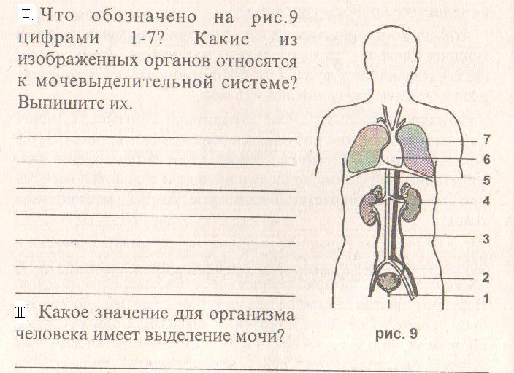

№4.
- Какой цифрой на рисунке ( см. ниже) обозначено место, где собирается вся вторичная моча?
- Какой цифрой на рисунке ( см. ниже) обозначено корковое вещество.

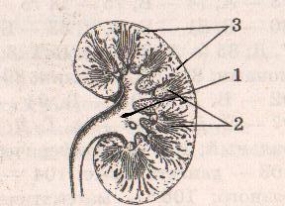

Ключ «Выделение»
№1. Вставить пропущенные слова.
- (выделением).
- ... (почки, кожа, легкие).
- … (корковый… (мозговой).
- … (почечной лоханкой).
- (мочевым пузырем).
- ... (почечная капсула, капиллярный клубочек, почечный каналец).
- … (первичной мочой) ... (вторичной мочой).
- … (спинном мозге), (коры больших полушарий).

№2. Выбери правильный ответ
- д
- г
- в
- б
- в
- г
№3.1-мочеиспускательный канал
2- мочевой пузырь
3 – мочеточники
4-почки

№4
- 1
- 3
Информатика
Прочитать, ответить на вопросы и задания. Сдать работу на двойных листочках.
http://tepka.ru/informatika_8/24.html

